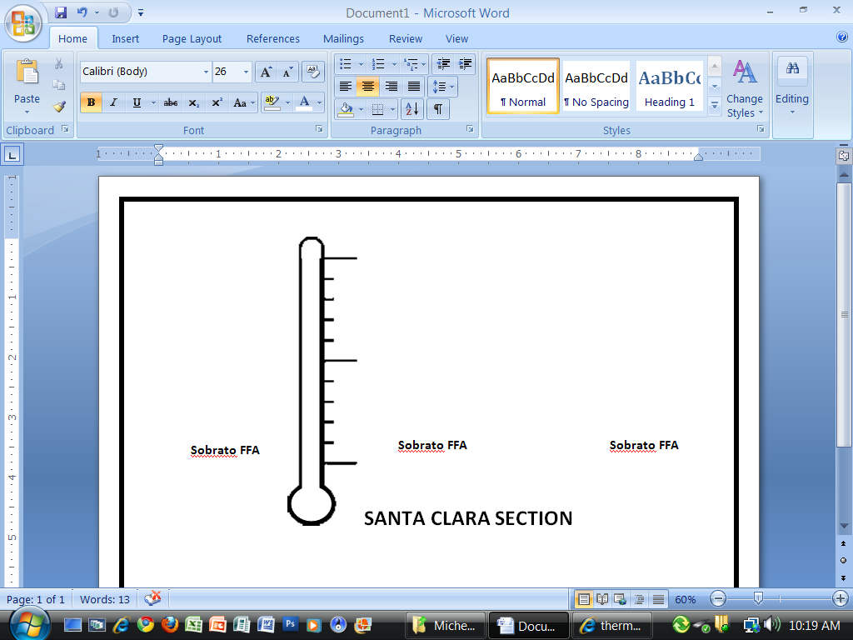**VENTURA SECTION**

**Carpinteria FFA**

**21**

**11**

**12**

**6**

**10**

**5**

**23**

**12**

**20**

**10**

**Camarillo FFA**

**Fillmore FFA**

**Santa Paula FFA**

**Ventura FFA**